疫情期间家暴防护
实用手册

感谢中华女子学院李洪涛教授全程指导

主编：刘西重
编委（按姓氏笔画排序）：
万 薇（湖南云天律师事务所）
万 飞（监利县蓝天下妇女儿童维权协会）
刘 秀（北京市百瑞（深圳）律师事务所）
刘西重（深圳市鹏星家庭暴力防护中心）
李洪涛（中华女子学院）
何胜洋（广州市南沙区穗爱社会工作服务中心）
陈锦贤（佛山市顺德区容桂街道鹏星社会工作服务社）

平面设计：刘祥龙
美术编辑：程 程

济南大学社工系黄小璇、多伦多大学心理学系毛霁颜两位同学对本手册亦有贡献，在此致谢！

目 录
写在前面 1
第一章 家庭暴力概述 4
第一节 什么是家庭暴力 4
第二节 家庭暴力的形式有哪些 4
第三节 家庭暴力的危险性 5
第二章 疫情期间如何预防家暴 7
第一节 情绪管理 7
第二节 合理安排生活 8
第三节 非暴力沟通技巧 8
第三章 疫情期间受害人自救与求助 10
第一节 生命至上 10
第二节 求助前的准备 10
第三节 报警求助 11
第四节 网络求助 12
第五节 更多求助途径 13
第六节 制定安全计划 15
第七节 心理自救 16
第四章 疫情期间止暴精彩案例 17
倡议书 20
写给父母的一封信 22
资源列表 24
附件：亲密关系暴力危险性评估量表 27

写在前面

2020年，新冠病毒在突袭，在围剿。
病毒压顶，以往温馨的家，承受着前所未有的考验。
居家隔离，被动宅家，同一屋檐下每天演绎着各色故事：有安逸、和谐、甜蜜、欢乐，也有争执、郁闷、揪心、纷扰，当然，还有眼泪、伤痛、暴力加身。
说实话，疫情宅家是极其特殊的生活方式。疫情的恐惧、压力可能导致家庭成员心理情绪的紧张、承受力减弱；家庭成员密集相处，每天面对面，互动频繁，摩擦可能会增加；家庭生活内容繁杂，家务量增多，身体疲劳情绪烦躁可能会引起冲突；若原来婚姻家庭关系有问题，可能增加冲突频率，甚至发生家暴等。所以，疫情宅家在检验以往的婚姻家庭关系，也可能激化家庭某种潜在的矛盾与危机。
虽然人们都说家是幸福安全的栖息之地，但一旦失望拥塞，可能会后悔当初的选择。
当然，疫情中更有太多的家庭在欢愉和争吵中磨合出一套更令家庭成员喜欢的平等互动模式，数十天朝夕相处的宅家，每个人都有学习和成长。

我处在怎样的关系中？
这里有一份《关系评估量表》，建议你用它快速评估一下自己处在怎样的亲密关系/婚姻关系中。
测试前的温馨提示：
1.请仔细读题，在你自评的分数上划√。
2.注意：第1、2、3、5、6题得分越高表示你越满意；第4、7题得分越高，表示你越不满意。

RELATIONSHIP ASSESSMENT SCALE

关系评估量表
Reference（文献来源）: Hendrick, S. S. (1988). A generic measure of relationship satisfaction. Journal of Marriage and the Family, 50, 93–98.

题项 | 低 |  |  |  | 高
1. 伴侣在多大程度上满足了你的需求？ | 1 | 2 | 3 | 4 | 5
2. 总体来说，你对这段关系有多满意？ | 1 | 2 | 3 | 4 | 5
3. 和大多数人相比，你对自己这段关系有多满意？ | 1 | 2 | 3 | 4 | 5
4. 你是否常常后悔进入这段关系？ | 1 | 2 | 3 | 4 | 5
5. 这段关系在多大程度上否符合你最初的预期？ | 1 | 2 | 3 | 4 | 5
6. 你有多爱你的伴侣？ | 1 | 2 | 3 | 4 | 5
7. 总体来说，你和伴侣之间的矛盾多吗？ | 1 | 2 | 3 | 4 | 5

Scoring ：Scoring is kept continuous. Items 4 and 7 are reverse-scored. The higher the score, the more satisfied the respondent is with his/her relationship.
（英文翻译：多伦多大学心理学学生毛霁颜）

人和人不同，婚姻家庭关系组合与互动也会不同，发生的冲突也呈现不同的特点。你和TA现在面临的是什么样的关系冲突呢？
*一般性的夫妻矛盾：讨论问题固执己见难于沟通；对孩子教育观点无法达成一致；家庭生活能力不足或家务分工不均；与婆家/娘家关系有隔阂有成见等，由此争吵、怄气……
应对方式：尝试心平气和坐下来协商讨论，共同面对疫情压力。设计丰富的家庭生活内容，均衡地分担家务责任。有不同意见时各自退让达成谅解，关系自然融合。
*紧张/危机的夫妻冲突：TA做的事儿与自己期望相差太远；两人所思所想价值观念太不一样；个性不和或某人情绪失控，一吵架就升级为冲突伤害，现在对婚姻有失望感……
应对方式：最好找个专业的咨询师或信得过的人线上做咨询或调解，面对冲突要心平气和思考自己的处境选择，想继续关系必须要学习要改变要成长。早发现早面对调适难度会小些。
*家庭暴力关系：不许表达，限制行动，无缘由的遭受暴力伤害。内心充满抑郁、恐慌和无助，看不到希望和美好。请你面对现实，你是在家庭暴力关系中。
应对方式：建议用亲密关系暴力危险性评估量表（见附件）做出测试，如果得分是高危、中危，请尽快向相关部门求助，因为你可能在遭受家庭暴力侵害。如何面对和解决？请仔细翻阅这本专门写给你的手册。

说说这本手册……
执笔者是谁？
几位长期站在反家暴一线的人。TA们做救助与服务，做培训和教育，做倡导与宣传。TA们是社会工作者/心理咨询师、律师、教师以及机构管理者，TA们有着共同的理念——拒绝各种形式的家庭暴力/性别暴力，推进社会性别平等。突然席卷而来的新冠病毒对家庭关系与亲密关系的影响TA们同时看到了，随后就推出了这本手册。
谁来使用？
家外有病毒威胁，家内是羞辱、谩骂和暴力。惶恐无助的眼神，急切求助的诉说，默默隐忍的眼泪……手册就是送给疫情中深陷家庭暴力/亲密关系暴力的你。
手册对于疫情中投身于家庭暴力/亲密关系暴力救助防治的人士也会有收益。
手册内容有哪些？
家暴基本知识、预防家暴、自救与求助，精彩案例的启发，关注疫情中家暴受害人的倡议书，写给父母的一封信，家暴受害人救助资源等等。

如同救援的洪流涌向武汉，你的身边也会有我们陪伴。
期望这本手册能带给你智慧，带给你温暖，带给你力量。

李洪涛
2020年3月8日

第一章 家庭暴力概述

第一节 什么是家庭暴力
根据《中华人民共和国反家庭暴力法》（以下简称“《反家暴法》”）第二条及第三十七条的规定，家庭暴力是指家庭成员之间及家庭成员以外共同生活的人之间，以殴打、捆绑、残害、限制人身自由以及经常性谩骂、恐吓等方式实施的身体、精神等侵害行为。
·关于“家庭成员”以及“家庭成员以外共同生活的人”
家庭暴力发生在家庭成员之间，这里的“家庭成员”是指配偶、父母、子女以及其他共同生活的近亲属，这里的“近亲属”包括兄弟姐妹、爷爷奶奶、孙子女、外公外婆、外孙子女，公婆与儿媳，岳父母与女婿等等。
那有人可能要问了，同居情侣并非家庭成员关系，他们之间发生的暴力行为是不是就不属于家暴了？并非如此。
《反家暴法》明确家庭成员以外共同生活的人之间发生的身体或精神侵害，也属于家庭暴力。比如同居情侣之间、寄养家庭成员与寄养儿童之间、家庭成员以外取得监护资格的人与被监护人之间等等。2019年在网络上引起广泛关注的演员蒋劲夫家暴女友事件，以及宇芽被男友家暴事件，都是典型的发生在家庭成员以外共同生活的人之间的家庭暴力行为。
·任何人都有可能是家庭暴力的受害者
提到家庭暴力，大家最先想到的，往往是“打老婆”，认为只有女性才是家庭暴力的受害人。确实，90%以上的家暴受害人是女性，但也存在针对男性、儿童和老人的身体及精神伤害，他们也可能是家庭暴力的受害者。

第二节 家庭暴力的形式有哪些
一、身体暴力
身体暴力是最常见的暴力形式，是施暴者对受害人身体各部位进行攻击的行为，包括殴打、捆绑、使用凶器攻击等等。从程度来看，轻则打巴掌，重则杀害。
二、精神暴力
精神暴力包括限制人身自由、经常性谩骂、威胁、恐吓，展示凶器，以自残、自杀等行为威胁或强迫受害人，通过心理和情感上的伤害引起受害人精神上痛苦的行为。
2014年，最高人民法院公布了一起涉及精神暴力的典型案例，加害人将一个裹着白布的篮球挂在家中阳台上，白布上写着对受害人名字及具有威胁性的字句。加害人经常击打篮球，折磨受害人，使其产生恐惧感。这种行为就构成精神暴力。
三、性暴力
性暴力的隐蔽性更强，包括强迫性行为，强迫受害人接受让其感到痛苦、屈辱、恐惧的性行为，以及对性器官实施伤害的行为等。性暴力不仅伤害人的身体，同时也损害受害人的人格尊严，带来严重的精神伤害。性暴力虽然未在《反家暴法》中明确列明，但从国际法和其他国家的反家暴专项立法来看，家庭暴力包含性暴力可以说是国际社会反家暴的一个共识。《消除对妇女的暴力行为宣言》(1993)第2条及联合国人权委员会第25届会议通过的《家庭暴力立法示范框架》(1996)中，都将性暴力包含其中。
四、经济控制
虽然《反家暴法》中仅列举了身体暴力和精神暴力两种家暴形式，但立法本意并未局限于此。经济控制，也是家庭暴力的一种重要表现形式，即加害人限制或控制受害人的财产使用权，包括限制或控制受害人用钱或物品的时间、方式、数量等等，借此使受害人失去摆脱暴力的经济能力，从而达到控制受害人的目的。湖北省监利县人民法院就曾在其签发的人身安全保护令裁定中（（2019）鄂1023民保令2号），明确禁止加害人对受害人进行经济控制。

第三节 家庭暴力的危险性
一、疫情期间诱发家暴发生的因素
个人因疫情而产生恐惧、焦虑、过度紧张等负面情绪，容易对日常生活进行负面解读，放大负面影响，容易变得烦躁、易怒。
家庭成员或其他共同居住的人在同一空间朝夕相处，难免产生摩擦，而因疫情宅在家导致转移注意力的活动无法开展，矛盾得不到缓冲，容易引发冲突。
疫情期间外出及交通条件受限，受害人求助后相关部门的关注程度及干预方式也受限，可能会令加害人有恃无恐。

二、家庭暴力的危险性
家庭暴力并非简单的家庭纠纷，它具有与其他暴力一样的危险性，除了给受害人造成身体上的伤害后果，还会摧毁受害人的自尊心、安全感和自我价值感，甚至付出生命的代价，更甚者还会波及受害人的近亲属。

2009年10月，北京的董珊珊因被丈夫家暴，打伤后继发感染，致多脏器功能衰竭死亡；
2013年10月，宁夏的兰某在怀孕期间遭遇家庭暴力，其丈夫追至娘家将怀孕六个月兰某、兰某的父母、祖父母及两个侄女共七人全部杀害；
2017年10月，四川省广安市广安区副区长黎永兰被同居男友殴打致颅脑损伤，经抢救无效死亡；
2019年2月，陕西省卢某因家庭矛盾放火杀人，致使其弟弟、弟妹、三个孩子、父亲及弟弟的岳父共7人死亡。

家庭暴力具有严重的社会危害性，会从一般的打骂发展成危害公民生命健康和社会秩序的恶性案件。除了危害受害人及其近亲属的生命健康，对于加害人，也常常会发生无可挽回的结果。根据2008年针对四川某女子监狱的一份调查报告，在押的故意杀人犯和故意伤害犯中杀夫、伤夫者共 233人，因遭受家庭暴力而杀害、伤害施暴者的共128人，占 54.9%。

三、亲密关系暴力危险性评估量表
在这一部分，我们将提供一套专业量表，用于评估亲密关系暴力受害人的危险性，通过测试评分，确定危险程度（低危险/中危险/高危险），以帮助受害人避免可能的潜在风险。量表内容参见附件：亲密关系暴力危险性评估量表。

第一节 情绪管理
一、疫情期间的常见情绪反应
情绪常伴在我们身边，面对任何的事件我们都可能产生情绪，虽然它看不见摸不着，却一直并且使我们产生不同的感受。情绪有正反两面的作用，有的情绪可以使人更加振奋，有的情绪则会带来负面的效应。面对突发的疫情，我们每天都要面对大量与疫情相关的信息可能会出现以下反应：
疫情期间常见情绪 | 可能发生的身体反应 | 可能出现的行为
恐惧、担忧、  焦虑、悲伤、  绝望、烦躁…… | 呼吸急促、  心跳加快、心悸、  流泪、  肌肉紧张、  入睡困难…… | 不停刷屏、  时刻盯着疫情信息、  囤积生活物资  ……

以上情绪和身体反应，都是我们在压力下产生的正常反应，随着时间过去，有的人情绪会渐渐得到放松，而有的人会持续更长的时间甚至加剧，长期的紧张状态可能会影响日常生活，降低学习或工作效率，家人之间的相处也更容易因为意见不合、管教孩子、经济压力等因素而发生矛盾，产生更多的情绪反应，例如愤怒、失望、焦虑、害怕等，甚至影响家庭关系、诱发家庭暴力。因此，对情绪的认识和接纳，适当调整非常重要。

二、调整身心，转化情绪
当感到自己正在被情绪困扰，无法正常地生活和工作，和家人的关系也受到影响的时候，我们可以采用以下几个方法进行调整。
·感受内在，接纳情绪，关怀自我
当我们处于压力下的时候，我们可以停下来，做一个深呼吸，和自己来一次内在对话。试着去找出困扰自己的情绪，关怀自己内心的需要是什么。我们可以使用“我……”句式和自己对话：我感到……，因为……，我希望……
·进行放松活动，调整身心
充实的生活安排和放松活动能够帮助我们从转移负面事件中转移注意力，我们可以采用呼吸练习、正念冥想等进行自我关怀，也可以安排适度的室内运动、游戏、娱乐来缓解情绪，得到放松。
·寻求专业帮助
如果感到自己或家人出现严重的应激反应，严重影响正常的工作或生活，可以向专业的心理援助机构寻求专业帮助（见资源列表部分）。

第二节 合理安排生活
对于疫情期间的家庭生活安排，我们有以下的建议：
·有计划地安排时间，规律生活
疫情期间不熬夜、定时安排三餐，控制手机的使用时间，保持规律的生活节奏。时间的规律分配，可以让我们有更多的时间与家人进行积极的互动，如每天花时间与家人互动、游戏等，营造亲密的家庭时光，拉近家人之间的关系。
·家务共同承担，合理分工
家庭的事务也应该是每个家庭成员共同分担的责任，对于家事的分工，家人之间可以一起商谈，按照意愿和能力分工，比如先生力气比较大可以承担出门买菜的任务，孩子可以在力所能及的范围内帮忙等。同时我们也要看到及肯定每个人的付出，给予肯定。

第三节 非暴力沟通技巧
疫情当前，家庭关系同样也可能面临挑战：假如经常使用批评、命令、指责、威胁、恐吓等方式相处，家人之间的关系会恶化，还有发生暴力冲突的风险。我们可以改变沟通方式，在尊重、接纳、理解的基础上，更加客观、平和地表达自己的看法，有助于拉近关系。
我们可以结合非暴力沟通四要素，运用四个步骤去沟通：
·第一步 观察：表达事实而不是指责
沟通的时候说出自己看到的事实，而不是做出评论。如果我们的表达带着指责、批评，会让对方处于防卫状态，沟通也就无法继续下去。例如，当另一半一整天都在看手机，你可以说：“亲爱的，我发现你已经从早上九点一直玩手机到现在，超过6个小时了”。而不是说：”你怎么一整天都在玩手机，看着就烦！”
·第二步：察觉、说出自己的感受
在沟通中，体会自己的感受，还要说出自己的感受并非懦弱，而是在告诉对方自己此时有所感受。察觉自己感受，情绪才能被看见和得到回应。我们可以用“我感到烦躁”、“我感到担心”……来说出自己的感受。
·第三步：理清自己的需求
在这一步，我们可以说出去自己感受背后的需要，需要记住的是，我们的感受起源于自己的需要，而不是要归咎于对方的行为。例如，我们可以说：“你一整天都在房间里自己玩手机，我很失望，因为我需要你帮助我处理家务。”而不是说：“你只顾着自己玩手机，我失望极了！”
·第四步： 说出具体的请求
明确告知对方，你希望他怎样做？这个请求要具体、清晰，对方才能知道怎样行动。如果我们的请求对方不愿意做，我们需要给予对方选择权，寻找其他可行的方法，因为我们提出的是请求，而不是命令。
非暴力沟通的四步表达可以简化成：我看见…我感觉…因为我…我想请你……以上的沟通方式是帮助我们用请求合作的方式与对方沟通，而不是要对方按自己的标准去改变。使用非暴力沟通技巧，将帮助我们兼顾双方的需要，表达自己的需求，拉近彼此之间的关系。

第三章 疫情期间受害人自救与求助

第一节 生命至上
面对家暴，我们往往会面临很多矛盾。是反抗还是隐忍？要不要立即报警？是逃出去还是待在家里防止感染?先进行伤情鉴定还是先治疗？到底采取什么样的方法才是最适合的呢？并没有统一的答案。每个人面临的情况不尽相同，需要求助者做出权衡和决策。
做决策时，我们要遵循一个原则——生命至上。求助者要将自己的生命安全放在第一位来考虑。在生命安全得到保证的前提下，再考虑其它问题。极端情况下，如果待在家里可能有生命危险，那么就要想尽一切方法逃出去，即便存在有感染病毒的风险。
生命至上，不仅仅是受害人要遵循的原则，也应该是政府工作人员和专业助人者必须遵循的首要原则。

第二节 求助前的准备
一、明确求助目的
在求助前，我们需要明确自己求助的目的是什么，然后结合各个部门的职责选择对应部门，以便获得更精准的帮助。
如果我们想要制止暴力，对加害人予以震慑，或者想留下有力证据，那么报警是不二之选。事实上，我们建议只要遭受家暴，都有必要报警。如果我们只是想找人倾诉，那么就不用去找律师，最好找社工。如果我们想要获得全方位的帮助，可能需要寻求妇联或专业反家暴社工的帮助。
当然，遭受家暴之后，我们可能来不及想那么多，脑袋也可能是乱的，这是很正常的，不用强迫自己必须想那么清楚。
二、平复情绪
在拨打求助电话前，尽可能平复自己的情绪（当然，有任何情绪都是正常的），尽可能不要在求助时长时间哭泣，以免错过获得帮助的机会。我们可以做几次深呼吸，直到自己感觉平静。我们也可以在纸上列出谈话提纲，做几次简单练习，然后再拨打电话。
三、合理预期
我们应当了解，不是每个部门都清楚自己的职责，不是每个人都知道自己能做什么，所以有时候碰壁是在所难免的。如果遇到这种情况，不要放弃，更不要怀疑自己。
面对不理解或不耐烦的工作者，我们可以“温柔而坚定”地与其沟通，态度是温柔的，但求助的决心是坚定的。

第三节 报警求助
报警是最快捷、最有效、全天候的求救方式，具有其他求救途径无法比拟的优势，遭受家暴后，只要条件许可，请一定报警！
一、报警方式
拨打报警电话110、编写短信发送至12110、步行至派出所或警务室报警。
二、报警要求
1.说清准确地址。城镇具体到街道、小区、楼栋、门牌号。农村具体到村组门牌号。无门牌号或不清楚地址名称的，说出周围明显参照物。目的是让警察能够找到报警人位置。
2.控制自己情绪。防止拨通电话后泣不成声而耽误时间。
3.先确认安全后再报警。避开施暴者报警，防止手机被砸和夺走。
4.抓住重点细节。只需说清什么时间在哪里谁对你施暴，有危险情形的还要快速说出关键词，如“他拿了刀”“我在流血”“我被打得骨折了”等等。这会告诉警察，你的处境很危险，当同时发生警情时，他们会优先到你那里。
三、注意事项
1.明确警察职责。警察出警后的主要职责是制止家暴、调查取证、依法处置。他们管不了离婚和医药费。
2.法律规定的处置方式。几乎所有家暴行为都同时违反了《反家庭暴力法》和《治安管理处罚法》，严重的还会触犯《刑法》。警察对加害人可以作出的处置包括：立案后，采取刑事强制措施；行政拘留、罚款、警告；告诫；批评教育。警察选择哪种处置方式，除看情节轻重外，最主要的是看受害人态度。对于高危险家庭暴力，如果受害人报警后，不要求追究其法律责任，可能会遭受更严重的暴力。
3.提合理要求。可向警察提的要求包括：
·收集加害人本次及以前施暴的证据。
·伤情严重的，请警车送医院抢救。
·构成犯罪的，要求立案侦查。
·要求对加害人作出包括拘留在内的治安处罚。
·要求对加害人予以告诫。
·坚决索要法律文书。警察的口头处置除了效果不好外，还让你事后无法证明你曾经受暴的事实。治安处罚的要拿到《行政处罚决定书》，告诫的要拿到《家庭暴力告诫书》，治安调解的要拿到《调解协议书》。
4.“三不要”。不要向警察提离婚，因为这确实不属于警察的职责范围；不要请警察强迫加害人写“保证书”；不要反复诉说与加害人的具体矛盾与分歧，因为警察并不一定有时间倾听。
5.外地手机号报警。使用外地手机打110时，信号会接入地市级公安机关的接警平台，比如使用外地号码在湖北省荆州市监利县拨打110，接听的是荆州市110平台。可以请求接警员转接至案发地县级公安机关，也可以询问案发地报警电话。
四、警察不依法处置怎么办
如果警察到达现场后不调查取证，讲了几句就走人，要区别情况，分别应对。
1.施暴情节显著轻微的，批评教育符合法律规定。
2.多次被打或受害人是残疾人、孕妇、不满十四周岁或六十周岁以上的，坚决要求作治安处罚，按《治安管理处罚法》第四十三条规定，对加害人可以处十日以上拘留。
3.暴力情节轻微，依法不予治安管理处罚的；加害人认错道歉，受害人谅解的，要求开具《家庭暴力告诫书》。
4.应开具法律文书不开的，可反复向处置民警或派出所领导索要，要到为止。

第四节 网络求助
2019年11月，知名美妆博主@宇芽YUYAMIKA通过网络公布自己被家暴的事实，获得普遍关注。公安部门迅速介入，对加害人实施行政拘留。疫情期间，由于出行不便，网络求助更是一个方便、快捷和有效的方式。微博、微信都是很好的工具。
求助时一般应说明自己是谁、遭遇了什么样的家暴、相关证据、求助经历与困难、个人需求、联系方式等。求助信息应简明扼要，避免太长。同时，注意保护个人隐私。
任何求助行为，都有可能激怒加害人，求助的同时要加强自我保护。在微信朋友圈求助，一定要设置对加害人“不可见”。通过微信求助后，及时删除聊天信息。
如果您使用微博求助，可以将求助信息以私信的方式发送给专业反家暴公益组织和人士，例如：@深圳市鹏星家庭暴力防护中心 @万薇律师_反家暴 @源众反家暴热线。

第五节 更多求助途径
除了报警求助，我们还可以选择向有关部门、组织或个人寻求帮助，如法院、民政、妇联、村(居)委会、社工等。
在向有关单位或个人寻求帮助之前，我们最好先了解对方的职责和作用，搞清楚他们能为我们做些什么，以便求助更具有针对性，最终获得我们想要的帮助。
下表对此做了简单梳理，供求助者参考：
单位/人员 | 职责与作用 | 备注
各级妇联组织 | - 对家暴受害人提供心理支持；  - 对家暴危险等级进行评估，为受害人提供相关建议；  - 协助受害人报警、获得庇护；例如很多“家庭暴力告诫书”是在妇联的协调与坚持下拿到的；  - 代为申请人身安全保护令；  - 协调与推动各个部门对受害人实施帮助；  - 对一般家庭纠纷进行调解；  - 针对高危个案召开多部门联席会议。 | ·妇联组织虽然资源有限，但成了事实上的反家暴主责部门，也是最愿意帮助妇女儿童的单位。  ·国家、省、市、区、街道、村/社区，均设有妇联组织；可以向任何一级组织求助。  ·求助方式：拨打全国统一的妇女维权热线12338
社会工作者  （社工） | - 为求助者提供全面的个案服务；  - 对家暴危险等级进行评估；  - 为求助者提供心理辅导；  4.协助求助者报警、获得庇护；例如很多“家庭暴力告诫书”是在社工的协调与坚持下拿到的；  5.协助求助者与各个部门对接；  6.为求助者链接各方面的资源。 | ·社工是运用社会工作方法开展工作的专业助人者；在反家暴工作中应遵循“以受害人为中心”原则。  ·求助方式：某些社区党群服务中心配有专职社工，可拨打电话，也可以直接前往。  ·求助话术：我遭受了家暴，需要申请社工个案服务。（一定要说出“个案服务”）
村(居)委会 | - 疫情期间承担了很多临时的重要职能，包括出入小区/村的门禁管理等；  - 对困难群众进行摸底排查；  - 对一般家庭纠纷进行调解；  - 向上级报告高危险个案；  - 协助求助者获得必要的支持；  - 加强巡查，保障求助者安全；  - 对家暴案件进行回访；  - 对受虐儿童进行临时监护。 | ·村（居）委会是最基层居民自治组织，功能多任务重，尤其是疫情期间又承担起防疫重任。求助者不可忽视其作用，如能建立起良好的信任关系，会有利于获得帮助。  ·求助方式：可通过相关工作人员的手机号码、微信联系。
法院 | - 作出并执行人身安全保护令；  - 对违反人身安全保护令的加害人实施法律制裁；  - 审理离婚案件；  - 可以通过人身安全保护令实现对加害人的强制矫治；  - 为受虐儿童的（临时、长期或永久）家外安置提供司法保障；  - 审理撤销监护人资格的案件。 | ·人身安全保护令是保护受害人安全的有力武器，对加害人具有震慑作用；  ·根据《中华人民共和国反家庭暴力法》的规定，受害人只要“面临家庭暴力的现实危险”（不一定发生），就可以申请人身安全保护令；  ·我们认为应充分发挥人身安全保护令的预防作用，做到“应发尽发”；应避免人为设定过高门槛；  ·一些地方法院可以网络立案，更适应疫情需要。
民政 | - 为求助者提供临时庇护；  - 为求助者提供必要的经济救助；  - 办理婚姻登记，以婚姻登记处为阵地做好反家暴宣传工作；  - 婚姻登记处的婚调员，应具有反家暴意识，对家暴案件“慎用调解”，注意保护受害人人身安全；  - 对受虐儿童实施救助。 | ·当前主要依托救助站实施庇护，条件有待提升；求助者也可以考虑其它庇护方式，如住酒店、投靠亲友等；  ·民政提供的庇护场所，相对较为安全，可最大限度避免加害人的跟踪骚扰；  ·防疫期间，不易入住酒店或投靠亲友的情况下，民政的庇护场所是值得考虑的选择。
亲友与邻居 | - 提供心理支持与生活帮助；  - 提供临时庇护（庇护期间注意安全）；  - 劝阻正在发生的家庭暴力；  - 代为报警；  - 震慑加害人。 | ·求助者可以和亲友或邻居提前约定暗号，如当对方微信收到两个特定表情符号时，需要代为报警；  ·家暴发生时，邻居可以以借东西为由敲门，有可能避免惨剧的发生。

第六节 制定安全计划
求助者需要制定一份适合自己当前情况的安全计划，以保证自己与孩子的人身安全。安全计划的内容可能包括危急情况应对策略、通讯安全、与亲友之间的暗号设定、报警等，以下仅列出部分条目，供求助者参考：
1.如果你预感暴力将要发生，试着离开，到没有危险的安全区域；
2.如果发生争论，控制情绪，适度隐忍，避免激怒你的伴侣；
3.如果暴力无法避免，发生暴力时尽量蜷缩身体，用双手保护头和脸等重要部位；
4.当对方要杀掉你时，该如何应对；（例如装死、求饶,求助者应根据实际经验选择策略，无统一标准答案）
5.准备一个救急包以便你能在紧急情况下快速离开；救急包内装入身份证、结婚证、户口本、出生证明等证件；放一些零钱、银行卡以及一些应急物资；
6.尽量不要戴围巾、项链，以防被伴侣用来伤害你（勒脖子）；
7.设计逃生路线，和孩子练习如何安全离开；
以上仅列出7条，实际上安全计划可能包括所有自救和求助措施；最好能和帮助你的社工或妇联工作者一起商讨安全计划，并根据实际情况及时进行调整。

第七节 心理自救
当我们遭遇到家庭暴力，不论受暴程度是轻或重，这段经历都会对我们的身心灵造成相当程度的伤害。我们常常会在未来数周内产生一些情绪反应和身体变化（每个人的情况可能会有所不同）：恐惧与担心、绝望无助、痛苦与失望、强迫性重复回忆受暴的画面、缺乏安全感、失眠、做噩梦、焦虑、易感疲倦和情绪反复等情况。
这些变化都是常见的正常反应，只要采取适当的方法便可得到纾解。我们可以通过以下一些简单的方法，帮助自己：首要的是，保证均衡饮食和充足睡眠。其次，我们不需要隐藏感觉，试着情绪表达出来，如放声哭泣、找亲友倾诉、绘画和写情绪日记等。另外，保持运动和深呼吸练习，让我们的情绪与外界进行交互。我们亦可以继续采取那些过往行之有效、对身体无害的方法。
若我们觉察自己心情持续低落、注意力减退、对以往感兴趣的事物提失去兴致、失眠或嗜睡、反复做噩梦，甚至反复出现有自杀意图等情况并持续两周以上，那么我们一定不能掉以轻心，尽快拨打心理咨询热线或家暴援助热线（详见资源列表部分），接受专业人士的帮助。

案例一
2020年1月20日，家住南方某省的陈女士（25岁）带着女儿到湖北省监利县前夫家过年。2月1日，她与前夫因复婚问题发生争吵，她动手打前夫一耳光，招来前夫拳打脚踢。她立即打110报警，前夫认错，警察对加害人开具了《家庭暴力告诫书》。与公安110实现信息共享的监利县蓝天下妇女儿童维权协会安排二级心理咨询师赵红给受害人提供心理和咨询服务。2月4日晚，陈女士带着女儿赶到镇上。在赵红指导下，她找到一民宿住下。民宿、宾馆停止营业后，妇联协调防疫指挥部安排陈女士住到某宾馆。她无钱支付住宿费，蓝天下代她向北京市东城区源众家庭与社区服务中心申请到3000元资助款。
经验：
1.报警及时。拿到告诫书让她有了受暴证据，前夫不敢再施暴，保障了人身安全。
2.对家暴风险和困难要提前预判。陈女士对家暴风险和困难预判不足，给自己带来了安全风险。案发地疫情严重，如果没有经济支援，生活将难以为继。

案例二
2020年2月21日晚，21岁的男孩陈某和母亲被他继父殴打，11年来，母子多次遭受殴打，因加害人扬言如果敢报警就杀掉他们，二人多次产生自杀和杀掉加害人的冲动，从未报警。当晚，陈某报告单位领导后，在领导的建议下向蓝天下求助。咨询师帮助他降低恐惧带来的压力，并建议他报警。最终，警察对加害人开具了告诫书。回到家中后，继父并未如前威胁的那样实施报复行为。
经验：
1.克服恐惧，成功报警。威胁只是加害人的惯用伎俩，大部分加害人惧怕法律制裁。
2.接受建议，要到告诫书。咨询师第一次建议他报警时坚决索要告诫书，他未采纳。民警离开后，加害人继续威胁，咨询师再次建议他索要告诫书。加害人在告诫书上签字后，没再威胁。

案例三
2020年2月19日晚，曹小姐被刚认识不久的男友史某殴打，“全身多处外伤”。曹小姐来到派出所报案。派出所进行调解，称“史某工作不错，这样做会毁了他”。20日凌晨，曹小姐拨打110报警，派出所开具“伤情鉴定委托书”。经鉴定机构初步评定，曹小姐的伤情为轻微伤。23日，工作人员把曹小姐和史某叫到派出所进行调解。曹小姐坚决要求对史某进行依法处置，双方未达成调解意向。
随后，曹小姐把相关情况发布到微博，并配有录音，获得关注。相关部门随后迅速介入。2月27日，警方对史某依法做出行政拘留5日并处罚款200元的处罚。同时，警方表示“对于调解员用语不规范的行为，警方将加强教育，并对报警人表达歉意”。
经验：
本案中，求助者积极求助，勇气可嘉，有几点做法值得借鉴：
1.勇敢报警，在第一次报警无果的情况下，再次拨打110报警，引起重视。
2.目标明确，不轻易接受调解，坚持处罚加害人。
3.多渠道求助，获得关注，最终成功维权。

案例四
2020年2月17日凌晨，深圳市宝安区发生一起高危家暴案件。张某（女）被丈夫李某家暴，报警求助。民警到场后，李某认错求情。民警离开后，李某不间断对张某施暴，多次有掐脖子等高危行为，从凌晨1点半持续至早上8点。
2月18日上午，张某向社区妇联求助。街道妇联立即启动高危家暴个案多部门联席会议，并指定一名个案管理员负责全程跟进。工作人员协助张某再次报警。警方开具伤情鉴定委托书；鉴定结果为“轻微伤”。警方依法对李某作出拘留十天罚款200元的行政处罚。
2月24日，张某网络申请人身安全保护令。2月25日，为克服疫情期间当事人无法到庭参与调查的困难，法官采用“云庭”在线进行询问并制作笔录。当日，宝安法院通过“微法院”线上送达人身安全保护裁定。
经各部门有效介入，目前张某与丈夫分居，脱离家暴环境，身心状态良好。
经验：
1.看到希望。即使在疫情期间，政府各部门还是在努力工作，探索各种办法去保障受害人的安全。我们更要有信心，勇敢地自救和求助。
2.要让加害人承担法律后果。如果轻易谅解，受害人可能还会遭受更严重的暴力。

案例五
包某某与贺某某于2014年4月19日结婚，于2019年4月19日协议离婚。夫妻共有的一套小房子归包某某所有，两个孩子由包某某抚养。从2019年10月开始,前夫贺某某就以看望孩子的名义，留在包某某家中拒绝离开，还经常威胁包某某和家人,打砸家具，想逼迫其复婚。包某某不同意复婚，从2020年1月31日起，躲到好友家住了20天，后来被贺某某找到并半夜砸门，强行将包某某带回其住所内，期间仍然对包某某进行威逼恐吓。包某某因为害怕，于2月25日凌晨从家里逃出，带着母亲把车开到郊外在车里住。随后报警并向内蒙古自治区妇联求助。
内蒙古妇联委托律师为包某某提供法律援助，在律师的帮助下，于3月2日向呼和浩特市新城区人民法院提交了人身安全保护令申请书。法院在收到申请后非常重视，24小时内立案并进行审查，并在3月4日签发了人身安全保护令，裁定：一、禁止被申请人贺某某骚扰、跟踪、接触申请人及其近亲属。二、责令被申请人贺某某迁出包某某的住所。贺某某在签收保护令后已经离开包某某住所。
经验：
1.多机构合作反家暴。家暴问题非个人问题，妇联积极介入，并组织与公安、法院等相关责任部门协调，指派反家暴专业律师为包某某提供法律援助，依法申请人身安全保护令，预防家暴的发生。
2.这是针对“分手暴力”发出的人身安全保护令。法院在收案后及时找被申请人了解情况，查明贺某某的行为对包某某及其家人的正常生活和人身安全造成严重影响，认定贺某某的行为已构成分手暴力，并在48小时内签发了人身安全保护令，及时有效地维护了包某某及家人的权益。
3.强制迁出。如果在法院作出保护令后贺某某仍然拒绝离开，即使没有伤害包某某及家人的行为，也是违反了人身安全保护令，法院可以强制贺某某迁出，并视情节轻重,处以罚款、拘留，构成犯罪的,依法追究刑事责任。

我们都是阻隔家暴“病毒”的“防护衣”！

有效的家庭暴力防治来自政府、社会组织和公众的共同协作。在暴力“病毒”狂妄滋生之时，我们都可以化身暴力受害人和前线工作者的“防护衣”，将我们关爱着的家人、朋友、同事和学生阻隔于暴力伤害之外。藉着《反家暴法》颁布实施四周年之际，我们发出以下倡议，让“暴力零容忍”成为全社会共同坚守的生活态度，期待大家的共同努力得以营造安全的居住环境。

- 警察迅速上门制止暴力
警察接受过制止暴力的专业训练和拥有保护市民的装备。请你们切实履行法定职责，接警后迅速上门制止暴力，固定家暴证据，开具《家庭暴力告诫书》，并依法惩处；同时，联动社区组织为受害人提供综合性援助服务。
- 社区恒常筛查高风险因子
政府应把高风险家庭筛查纳入社区治理工作格局中，发动居（村）委会、社工机构和物管公司等社区重要成员，做好高风险家庭筛查和分级管理工作，开发集案情通报、部门联动与信息共享、数据分析与加密等一体化的中央资料系统。
- 居民邻里守望相助
我们的一次及时的敲门、友善的关怀和热心的报警，将直接挽救一个家庭。我们在表达关心时勿道人是非，主动参与社区反暴力宣导活动，学习与提倡平等沟通、相互尊重的信念。
- 学校重视学生居家身心健康问题
疫情期间，学校可设计调查问卷或电话家访了解学生是否遭受暴力管教或目睹父母家暴。当了解到学生面临危机，学校应及时向上级教育部门通报，并联动社区组织保护学生及其家庭安全。
- 雇主增设员工家庭关怀措施
用人单位应了解暴力对工作场所的影响，建立暴力防治的规章制度，包括注重平等、尊重和非暴力的企业文化营造，为受害员工提供灵活的支持（如额外的带薪假期、临时调岗等），对施暴员工予以惩处等措施。
- 店铺可成反暴力安心站
遍布社区各角落的个体或连锁便利店、速食店等店铺全年（或24小时）无休，能为深夜离家的受害人提供一个明亮、温暖的暂时避风港。店员协助报警，提供热食等物资，便可能减少社会重大案件发生率。

温馨提示：有需要获取软硬件支持以更好地开展上述工作的个人或单位，可与本手册编写团队（justineho1994@yeah.net）联系。

有人说：“我是为TA好才会动手，孩子不管能行吗？”
还有人说：“你不打孩子，以后会有别人帮你管教TA。”
疫情期间，大人孩子长时间“宅在家里”，增大了家庭冲突的可能性；情绪的烦躁也可能会引发家暴。我们看到一些孩子被父母打，甚至被拍摄视频上传到网络，引起全民热议和指责。还有一些父母会因为在陪伴、辅导作业中对孩子的表现不满意而打骂。当然一定有人在冷静之后，又非常后悔。
我们有太多理由对孩子动手。有效果吗？有，但那只是暂时有效。长远来看，暴力管教，可能会成为孩子一生的伤害。
笔者有位男性朋友，他回忆父亲当年打他的情景时说：“自己仿佛飘在天上，看着被打的那个小孩——不再有疼痛，被打的那个小孩也不是我。”为了免于身心痛苦，他进入了“解离”状态。直到现在，童年阴影还在影响着他的生活。
这是一个很可悲的事实：目的是好的，却因为用错了方法，害了孩子。
2016年，《中华人民共和国反家庭暴力法》正式实施，其中规定：“未成年人的监护人应当以文明的方式进行家庭教育，依法履行监护和教育职责，不得实施家庭暴力。”家暴不再是家务事，会受到法律的制裁。
法律体现的是国家的意志，但天下父母们自己怎么认为，或许更加重要。我们期待父母都能明白，无论基于什么原因，都不能对孩子实施暴力，包括身体暴力和语言暴力。我们期待父母们都能了解，教育的目的是成就孩子，而不是伤害。
教育方法有很多种，身教胜于言传，以身作则最有助于孩子成长。
教育方法有很多种，有奖赏有惩罚，我们不必只选择惩罚。
惩罚也有很多种，可以口头批评，可以是取消礼物，可以是面壁思过，也可以是给一个“黑脸”的小贴纸......
真的，我们真的，不用选择最严厉的惩罚方式——体罚或辱骂。更何况，长远来讲，它不仅无效，反而会带来反作用呢？！
还有的父母会忽视孩子，当TA不存在，如空气一样。这样的伤害可能会更大。孩子可能会没有存在感，缺乏安全感，也缺乏规则意识。我们期待父母们能与孩子有更多的互动；这样，孩子的情感会更丰富，更有安全感，更能感同身受，更有创造力。
如果正在读这篇文字的你，是一个孩子，我们也有一些提示。当你发现父母争吵的时候，可以找一个安全的地方躲起来，你最重要的任务是保护好自己。如果你遭受到来自父母的家庭暴力，可以打110报警，可以拨打12338向妇联求助，也可以告诉你信得过的老师或其他亲人，让他们帮助你。
我们每一个人都曾经是孩子，也许也曾遭受父母的暴力。不过，现在的父母已经无法再copy（沿袭）父母当年那种简单粗暴的教养方式。我们需要放下姿态，重新学习。放下姿态，建立平等、尊重、共同成长的亲子关系。
心理学家阿德勒说：幸运的人，一生都在被童年治愈；而不幸的人，却要用一生去治愈童年。
你，会给孩子一个怎样的童年呢？

·反家暴资源

1.北京市东城区源众家庭与社区发展服务中心
热线电话：17701242202、15901337457
服务内容：对受害人开展综合性支持与服务；包括法律援助、法律服务、心理疏导、社工陪伴以及受害妇女儿童的紧急救助资金支持。
服务范围：全国
机构地址：北京市朝阳区

2.北京市千千律师事务所（原北京大学法学院妇女法律研究中心）
热线电话：010-84831639、84833270
接听时间：工作日9:00-17:00
服务内容：机构关注所有针对女性女童带有性别歧视色彩的案件/公共事件，提供法律援助，推动弱势群体权益状况改善，推动国家法律援助事业的发展。
服务范围：全国
机构地址：北京市朝阳区

3.长沙市开福区鑫晨婚姻家庭综合服务中心
热线电话：0731-82290866
接听时间：工作日9:00-12:00 13:00-17:00
服务内容：情绪支持、陪伴、家庭关系指导、制定安全计划、心理咨询、法律咨询、医疗救助、互助小组、关系调解、庇护、就业支持、经济援助、认知教育、资源链接。
服务范围：全国
机构地址：湖南省长沙市开福区

4.湖北省监利县蓝天下妇女儿童维权协会
热线电话：15697218026
接听时间：每日9：00－12：00，14：00－19：00
服务内容：针对家庭暴力受害人心理疏导、咨询指导、法律咨询
服务范围：全国

5.昆明五华区明心社会工作服务中心
热线电话：18064830617
接听时间：工作日9:30-17:30
服务内容：家暴受害人一站式服务（心理疏导、法律咨询与援助、紧急救助等）、目睹儿童关怀、施暴者辅导、隐蔽型庇护、司法服务、社区公众教育、反家暴能力建设培训等。
服务范围：全国
机构地址：云南省昆明市五华区

6.深圳市鹏星家庭暴力防护中心
热线电话：0755-25950003、18929315210
接听时间：工作日9:00-12:00 14:00-17:30
服务内容：综合服务——家庭暴力个案管理、施暴者辅导、目睹儿童辅导、心理辅导、法律咨询、经济救急、反家暴培训、社区宣传等
服务范围：全国
机构地址：深圳市宝安区

7.顺德鹏星爱家园·容桂家庭暴力防护中心
服务热线：0757-29213290
接听时间：工作日8:30-12:00 14:00-17:30
服务内容：个案辅导、法律咨询或法律咨询转介、心理咨询、宣传教育、亲密关系辅导、情绪疏导、家庭暴力危机介入、受害人支持与协助。
服务范围：广东省佛山市顺德区容桂街道

8.陕西家源汇社会工作服务中心
热线电话：029-87420063
接听时间：工作日9:00-17:30
服务内容：综合社工服务、婚姻家庭、反家暴、困境儿童与长者服务
服务范围：全国
机构地址：陕西省西安市碑林区

9.同语彩虹暴力终结所
热线电话：400-1166-308
值班时间：工作日14:00-18:00
服务内容：基于SOGIE（性倾向、性别认同与性别表达）的校园霸凌、原生家庭暴力、亲密关系暴力、就业歧视、财产纠纷、子女婚姻矛盾等。
服务范围：全国

10.为平妇女权益机构热线
电话：15117905157
接听时间：不局限接听时间
服务内容：综合服务；支持英语求助。倡导完善和实施相关法律政策，协助相关机构和专业人员进行性别平等和反暴力能力建设，通过服务和支持促进妇女和女童赋权，尤其是增强受暴力影响的妇女和女童的能力。
服务范围：全国
机构地址：北京市
更多区域性反家暴资源，请扫二维码查看：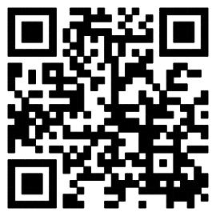

·部分心理援助热线

热线名称 | 电话 | 工作时间
全国赈灾心理援助热线 | 400-889-6011 | 24小时
抗击疫情心理援助行动 | 支付宝搜“心理援助” | 根据老师时间提前预约
清华大学心理援助热线 | 400-680-6101 | 24小时
北师大心理援助热线 | 400-188-8976 | 24小时
希望24热线 | 400-1619-995 | 24小时
武汉市精神卫生中心危机干预中心 | 027-85844666 | 24小时
北京市心理援助热线 | 010-82951332  800-810-1117 | 24小时
上海市心理援助热线 | 021-12320-5 | 8:00-22:00（周一三五日）  24小时（周二四六）
广州市心理危机干预中心 | 020-81899120 | 24小时
深圳市心理援助热线 | 0755-25629459 | 24小时

更多资源，请扫二维码查询：
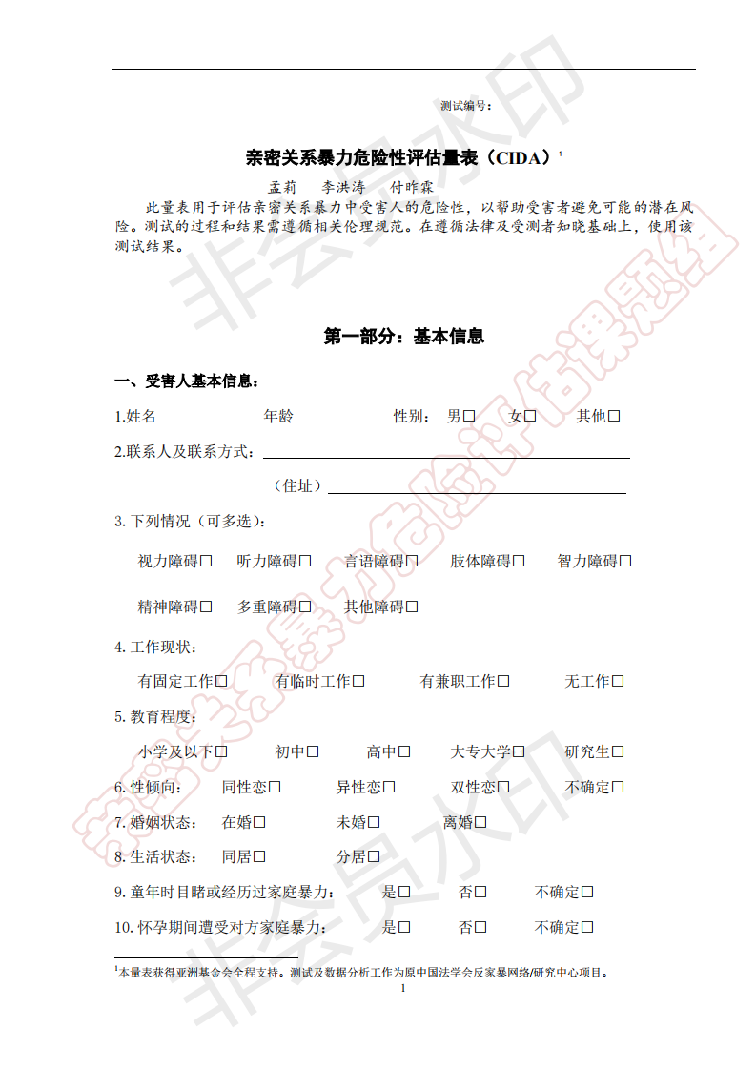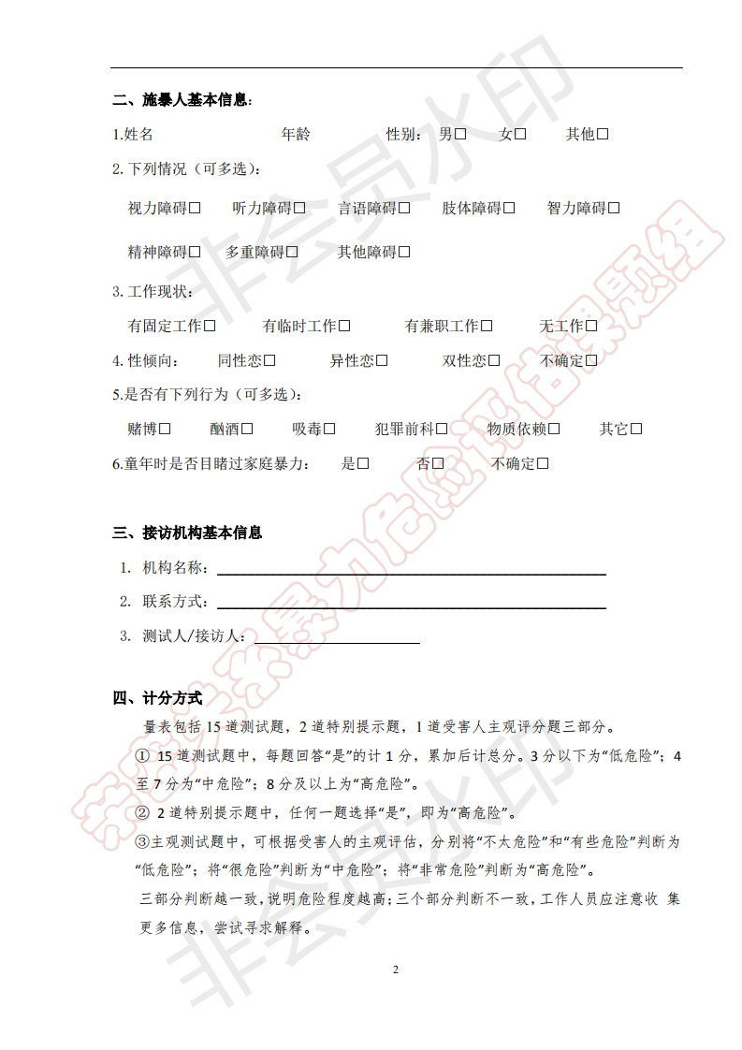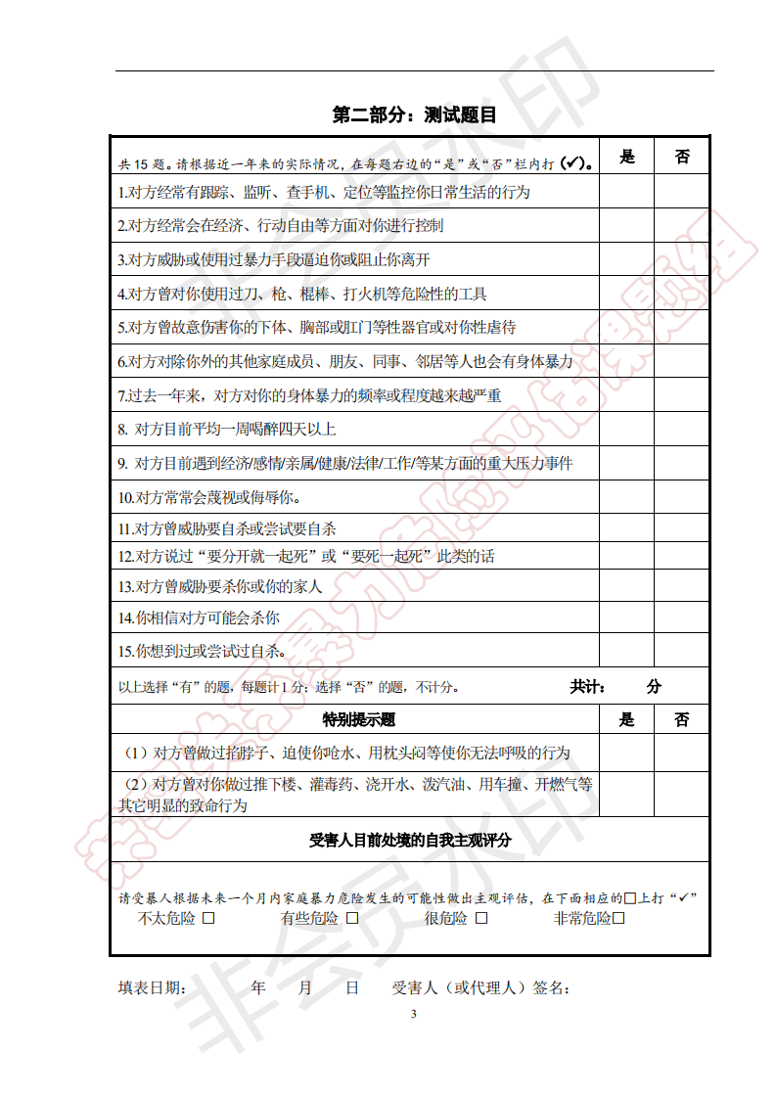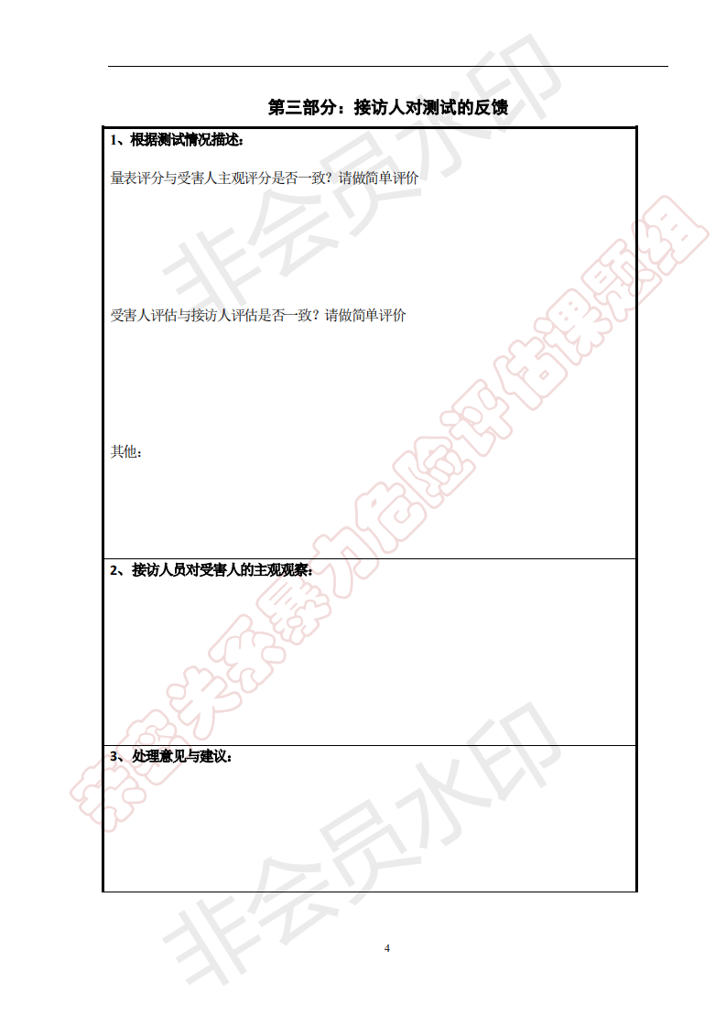
附件：

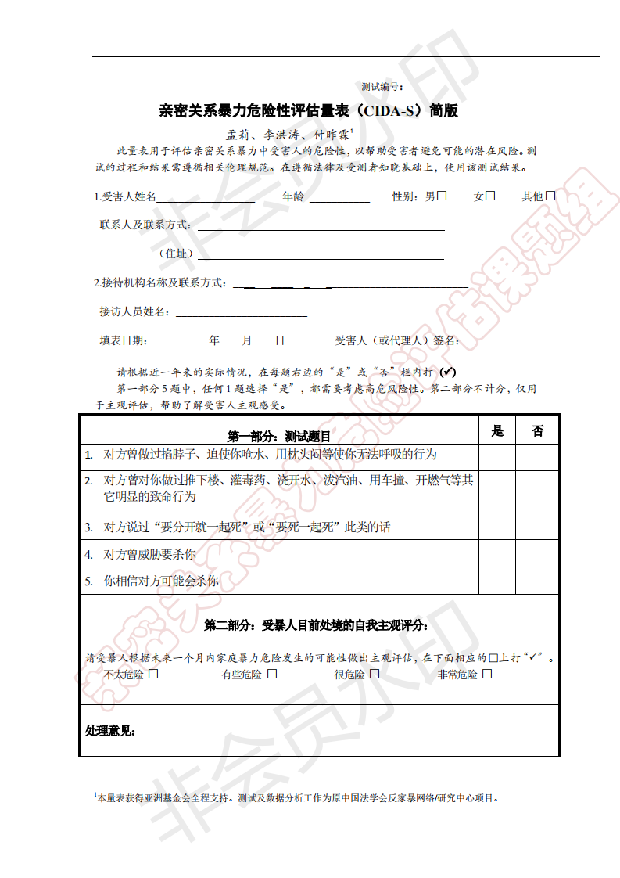

邢红枚.家庭暴力受虐杀夫妇女的心理——对四川省某女子监狱的调查报告[J].中华女子学院学报，2011年6月（3）：13-18
马歇尔·卢森堡《非暴力沟通》[M]

